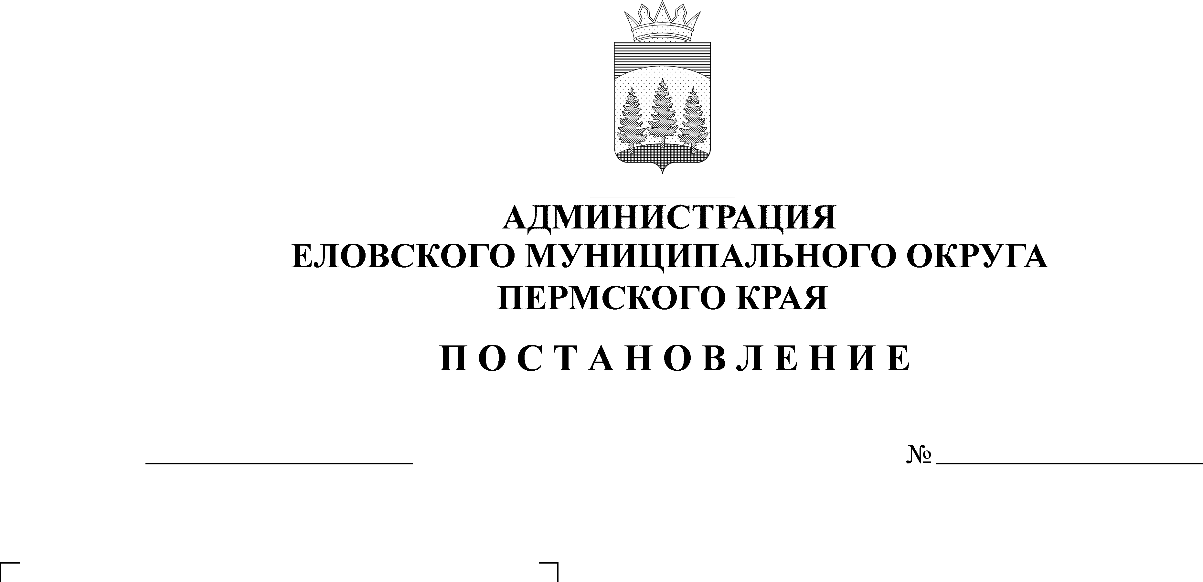
Об утверждении Положения о системе обеспечения вызова экстренных оперативных служб по единому номеру «112» на территории Еловского муниципального округа Пермского края
53-п
04.02.2022
В соответствии со статьей 11 Федерального Закона от 21 декабря 1994 г. № 68-ФЗ «О защите населения и территорий от чрезвычайных ситуаций природного и техногенного характера», частью 7 статьи 6 Федерального закона от 30 декабря 2020 г. № 488-ФЗ «Об обеспечении вызова экстренных оперативных служб по единому номеру «112» и о внесении изменений в отдельные законодательные акты Российской Федерации», Постановлением Правительства Пермского края от 13 августа 2013 г. № 1099-п «Об утверждении Положения о системе обеспечения вызова экстренных оперативных служб по единому номеру «112» на территории Пермского края»
Администрация Еловского муниципального округа Пермского края ПОСТАНОВЛЯЕТ:
1. Утвердить прилагаемое Положение о системе обеспечения вызова экстренных оперативных служб по единому номеру «112» на территории Еловского муниципального округа Пермского края.
2. Настоящее постановление обнародовать на официальном сайте газеты «Искра Прикамья» и разместить на официальном сайте Еловского муниципального округа Пермского края.
3. Настоящее постановление вступает в силу со дня официального обнародования и распространяется на правоотношения, возникшие с 01 января 2022 г.
4. Контроль за исполнением постановления оставляю за собой.

Глава муниципального округа –
глава администрации Еловского
муниципального округа Пермского края А.А. Чечкин

УТВЕРЖДЕНО постановлением Администрации Еловского муниципального округа Пермского края
от 04.02.2022 № 53-п

ПОЛОЖЕНИЕ
о системе обеспечения вызова экстренных оперативных служб по единому номеру «112» на территории Еловского муниципального района

I. Общие положения

1.1. Настоящее Положение определяет цели, структуру, порядок создания и функционирования системы обеспечения вызова экстренных оперативных служб по единому номеру «112» на территории Еловского муниципального округа Пермского края (далее – система – «112»).
1.2. Система – «112» создается в соответствии со статьей 11 Федерального Закона от 21 декабря 1994 г. № 68-ФЗ «О защите населения и территорий от чрезвычайных ситуаций природного и техногенного характера», пунктом 3 Постановления Правительства Российской Федерации от 21 ноября 2011 г. № 958 «О системе обеспечения вызова экстренных оперативных служб по единому номеру «112», Постановления Правительства Пермского края от 13 августа 2013 г. № 1099-п «Об утверждении Положения о системе обеспечения вызова экстренных оперативных служб по единому номеру «112» на территории Пермского края».
1.3. Система – «112» предназначена для информационного обеспечения единой дежурно-диспетчерской службы Еловского муниципального округа Пермского округа (далее – ЕДДС).
Вызов экстренных оперативных служб также может быть обеспечен каждому пользователю услугами связи посредством набора номера, предназначенного для вызова соответствующей экстренной оперативной службы.
1.4. Основными целями создания системы – «112»:
- организация вызова экстренных оперативных служб по принципу «одного окна»;
- организация комплекса мер, обеспечивающих ускорение реагирования и улучшение взаимодействия экстренных оперативных служб при вызовах (сообщениях о происшествиях);
- уменьшение возможного социально-экономического ущерба вследствие происшествий и чрезвычайных ситуаций.
1.5. Система – «112» предназначена для решения следующих основных задач:
- прием по номеру «112» вызовов (сообщений о происшествиях);
- получение от оператора связи сведений о местонахождении лица, обратившегося по номеру «112», и (или) абонентского устройства, с которого был осуществлен звонок (сообщение о происшествии), а также иных данных, необходимых для обеспечения реагирования по вызову (сообщению о происшествии);
- анализ поступающей информации о происшествиях;
- направление информации о происшествиях, в том числе вызовов (сообщений о происшествиях), в дежурно-диспетчерские службы в соответствии с их компетенцией для организации экстренного реагирования;
- обеспечение дистанционной психологической поддержки лиц, обратившихся по номеру «112»;
- автоматическое восстановление соединения с пользовательским (оконечным) оборудованием лиц, обратившихся по номеру «112», в случае внезапного прерывания соединения;
- регистрация всех входящих и исходящих вызовов (сообщений о происшествиях) по номеру «112»;
- ведение базы данных об основных характеристиках происшествий, о начале и завершении экстренного реагирования на полученные вызовы (сообщения о происшествиях), а также об основных результатах экстренного реагирования;
- возможность приема вызовов (сообщений о происшествиях) на иностранных языках;
- формирование статистических отчетов по поступившим вызовам (сообщениям о происшествиях).

II. Структура системы «112»

2.1. Прием и обработка вызовов по номеру «112» осуществляются операторами – «112» Центра обработки вызовов и операторами – «112» Еловского муниципального округа Пермского края (далее – оператор – «112»).
2.2. В случае неприема вызова оператором – «112» Еловского муниципального округа вызов автоматически поступает оператору-«112» Центра обработки вызовов, который осуществляет резервный прием и обработку вызовов со всей территории Пермского края.
2.3. Система – «112» обеспечивает информационное взаимодействие органов территориальной подсистемы единой государственной системы предупреждения и ликвидации чрезвычайных ситуаций Еловского муниципального округа Пермского края, в том числе ЕДДС, а также дежурно-диспетчерских служб экстренных оперативных служб;
организаций, осуществляющих горячее водоснабжение, холодное водоснабжение и (или) водоотведение, теплоснабжение, создающих в соответствии с законодательством Российской Федерации диспетчерские службы, которые обеспечивают направление в систему-«112» сообщений о нарушении режима функционирования указанных объектов, систем и сетей, организуют реагирование на вызов по единому номеру «112», а также направляют в систему-«112» сведения о начале, завершении и об основных результатах реагирования подведомственных экстренных оперативных служб;
иных организаций, в том числе осуществляющих деятельность в сфере обеспечения жизнедеятельности, мониторинга гидрометеорологической обстановки и лесопожарной опасности, объектов транспортной инфраструктуры, окружающей среды, а также поисковых, аварийно-спасательных и аварийно-восстановительных служб, которые организуют информационное взаимодействие с системой - «112» обеспечивают прием из системы - «112» информации, требующей реагирования находящимися в их ведении (управлении) диспетчерскими службами, и размещение этими диспетчерскими службами в системе-«112» информации о начале, завершении и об основных результатах реагирования.
2.4. Система - «112» состоит из следующих основных подсистем:
2.4.1. телекоммуникационная подсистема, обеспечивающая прохождение вызовов (сообщений о происшествиях), включая телефонные вызовы и короткие текстовые сообщения (SMS) от пользователей (абонентов) сетей фиксированной или подвижной радиотелефонной связи, в систему-«112» через узел обслуживания вызовов экстренных оперативных служб, принадлежащий оператору связи, а также прохождение вызова (сообщения о происшествии) от системы-«112» в соответствующие дежурно-диспетчерские службы;
2.4.2. информационно-коммуникационная подсистема, обеспечивающая хранение и актуализацию баз данных, обработку информации о полученных вызовах (сообщениях о происшествиях) и возможность получения информации о происшествии из архива в оперативном режиме, а также информационно-аналитическую поддержку принятия решений по экстренному реагированию на принятые вызовы (сообщения о происшествиях) и планированию мер реагирования. В состав указанной подсистемы входит единый центр обработки вызовов, в котором производится прием и обработка вызовов (сообщений о происшествиях), поступающих в систему - «112»;
2.4.3. подсистема консультативного обслуживания населения, предназначенная для оказания информационно-справочной помощи лицам, обратившимся по номеру «112», по вопросам обеспечения безопасности жизнедеятельности, в том числе через информационно-коммуникационную сеть «Интернет»;
2.4.4. геоинформационная подсистема, отражающая на основе электронных карт природно-географические, социально-демографические, экономические и другие характеристики территории Еловского муниципального округа Пермского края, а также место происшествия, местонахождение лиц, обратившихся по номеру «112», и (или) абонентского устройства, с которого осуществлен вызов (сообщение о происшествии), местонахождение транспортных средств экстренных оперативных служб, привлеченных к реагированию на происшествие;
2.4.5. подсистема мониторинга, предназначенная для приема и обработки информации и сигналов, поступающих в дежурно-диспетчерские службы от датчиков, установленных на контролируемых стационарных и подвижных объектах, в том числе от автомобильных терминалов системы экстренного реагирования при авариях "ЭРА-ГЛОНАСС" и терминалов ГЛОНАСС/GPS, установленных на транспортных средствах экстренных оперативных служб, привлеченных к реагированию на происшествие, и транспортных средствах, перевозящих опасные грузы;
2.4.6. подсистема обеспечения информационной безопасности, предназначенной для защиты информации и средств ее обработки в системе-«112».
III. Функционирование системы - «112»

3.1. Система – «112» функционирует в круглосуточном режиме и находится в постоянной готовности к организации экстренного реагирования на вызовы от населения и сообщения о происшествиях, возникающих на территории Еловского муниципального округа Пермского края.
3.2. Поступающие в систему – «112» вызовы (сообщения о происшествиях), относящиеся к компетенции экстренных оперативных служб, регистрируются, анализируются и передаются операторами – «112» Еловского муниципального округа Пермского края и Центра обработки вызовов в дежурно-диспетчерские службы соответствующих экстренных оперативных служб.
.3. Операторы – «112» Еловского муниципального округа Пермского края и Центра обработки вызовов в автоматизированном режиме осуществляют ввод в базу данных основных характеристик происшествия, передают их в дежурно-диспетчерские службы экстренных оперативных служб по предназначению.
3.4. Дежурно-диспетчерские службы экстренных оперативных служб размещают в системе – «112» информацию о ходе и об окончании мероприятий по экстренному реагированию на принятый вызов (сообщение о происшествии).
3.6. Использование сетей связи общего пользования, ведомственных и иных сетей связи, а также развитие указанных сетей осуществляется в порядке, предусмотренном законодательством Российской Федерации.

IV. Полномочия при функционировании системы-«112»

4.1. Администрация Еловского муниципального округа Пермского края в пределах своих полномочий:
- организует взаимодействие операторского персонала системы - «112» с подведомственными дежурно-диспетчерскими службами экстренных оперативных служб, ЕДДС;
- организует и осуществляют материально-техническое обеспечение подведомственных дежурно-диспетчерских служб экстренных оперативных служб;
- организует взаимодействие автоматизированных систем, используемых операторским персоналом подведомственных дежурно-диспетчерских служб экстренных оперативных служб, с системой - «112», а также модернизацию соответствующих систем для обеспечения такого взаимодействия;
- участвует в опытной эксплуатации, государственных испытаниях и эксплуатации системы - «112», в том числе устанавливает предельную численность гражданского персонала (работников), обеспечивающего функционирование системы - «112»;
- организуют профессиональное обучение персонала, обеспечивающего функционирование системы - «112»;
- участвуют в планировании развития системы - «112» и осуществляют ее развитие.
4.2. Непосредственное эксплуатационно-техническое обеспечение и функционирование системы - «112» на территории Еловского муниципального округа Пермского края возлагается на ЕДДС.

